ЧАСТНОЕ ОБРАЗОВАТЕЛЬНОЕ УЧРЕЖДЕНИЕ ПРОФЕССИОНАЛЬНОГО ОБРАЗОВАНИЯ

«СТАВРОПОЛЬСКИЙ МНОГОПРОФИЛЬНЫЙ КОЛЛЕДЖ»

МЕТОДИЧЕСКИЕ УКАЗАНИЯ
к практическим занятиям
по дисциплине «Экологические основы природопользования»
для студентов специальности
    - Строительство и эксплуатация зданий и сооружений

Ставрополь, 2023 г.

Методические указания составлены в соответствии с требованиями ФГОС среднего профессионального образования по специальности 08.02.01 рабочей программы дисциплины «Экологические основы природопользования» для студентов специальности 08.02.01 Строительство и эксплуатация зданий и сооружений

Рассмотрено на заседании методического объединения «Социально- гуманитарных и естественно-научных дисциплин, БЖД» протокол № 7 от «24» мая 2023 г.

Рекомендовано методическим советом СМК для студентов специальности среднего профессионального образования 08.02.01 Строительство и эксплуатация зданий и сооружений протокол № 7 от 25 мая 2023 г.

Составитель: Лущай А.Б.

Содержание
Практическое занятие № 1. Изучение методики подсчета срока исчерпания невозобновимых ресурсов 6
Практическое занятие № 2. Природные ресурсы и рациональное природопользование 8
Практическое занятие № 3. Определение количества антропогенных загрязнений, попадающих в окружающую среду 10
Практическое занятие № 4. Методы очистки питьевой воды 13
Практическое занятие № 5. Выбор методов технологии и аппаратов утилизации газовых выбросов. 14
Практическое занятие № 6. Анализ и прогноз экологических последствий
различных видов деятельности 17
Практическое занятие №7. О п р е д е л е н и е экономической эффективности природоохранный мероприятий 19
Практическое занятие №8. Международное сотрудничество в решении проблем природопользования. Анализ международных законодательных и нормативно-правовых документов 24
Практическое занятие № 9. Изучение Федеральных законов «Об охране окружающей среды», «О санитарно-эпидемиологическом благополучии населения» 28
Практическое занятие №10. Юридическая и экономическая ответственность предприятий, загрязняющих окружающую среду 33
Литература 35

Введение

Актуальность. Курс «Экологические основы природопользования» введен в программу базового образования в средних специальных учебных заведениях в связи с потребностью формирования у подрастающего поколения нового мировоззрения, новой системы ценностей во взаимоотношениях природы и общества.
Курс «Экологические основы природопользования» синтезирует данные различных отраслей: биологии, географии, физики, химии, истории, обеспечивая закрепление межпредметных связей, и, как следствие, занимает важное место в системе обучения студентов. Изучением курса предусмотрено овладение студентами научных основ экологического природопользования, изучение взаимосвязей живых организмов с окружающей средой и друг с другом, решением назревших экологических проблем, связанных с природопользованием.
Цель изучения дисциплины – студенты должны усвоить, что в природе все целесообразно и взаимосвязано, любое вмешательство человека в природные процессы имеет свои пределы.
Задачи, решаемые при изучении курса:
выделить основные законы и понятия экологии, без которых невозможно создание экологически чистых производственных линий и технологий;
рассмотреть структуры сообществ, условия их устойчивости и примеры вредного влияния хозяйственной деятельности человека;
выявить особенности функционирования городских экосистем и возможности адаптации человека к жизни в современном городе;
рассмотреть проблемы и перспективы рационального природопользования.
Процесс изучения дисциплины в соответствии с ФГОС СПО направлен на формирование следующих компетенций:
ОК 01. Выбирать способы решения задач профессиональной деятельности применительно к различным контекстам
ОК 02. Осуществлять поиск, анализ и интерпретацию информации, необходимой для выполнения задач профессиональной деятельности
ОК 03. Планировать и реализовывать собственное профессиональное и личностное развитие ОК 04. Работать в коллективе и команде, эффективно взаимодействовать с коллегами,
руководством, клиентами
ОК 05. Осуществлять устную и письменную коммуникацию на государственном языке Российской Федерации с учетом особенностей социального и культурного контекста
ОК 06. Проявлять гражданско-патриотическую позицию, демонстрировать осознанное поведение на основе традиционных общечеловеческих ценностей
ОК 07. Содействовать сохранению окружающей среды, ресурсосбережению, эффективно действовать в чрезвычайных ситуациях
ОК 09. Использовать информационные технологии в профессиональной деятельности
ПК 1.1. Подбирать наиболее оптимальные решения из строительных конструкций и материалов, разрабатывать узлы и детали конструктивных элементов зданий и сооружений в соответствии с условиями эксплуатации и назначениями
ПК 1.2. Выполнять расчеты и конструирование строительных конструкций
ПК 1.3. Разрабатывать архитектурно-строительные чертежи с использованием средств автоматизированного проектирования
ПК 1.4. Участвовать в разработке проекта производства работ с применением информационных технологий
ПК 2.1. Выполнять подготовительные работы на строительной площадке

ПК 2.2. Выполнять строительно-монтажные, в том числе отделочные работы на объекте капитального строительства
ПК 2.3. Проводить оперативный учет объемов выполняемых работ и расходов материальных ресурсов
ПК 2.4. Осуществлять мероприятия по контролю качества выполняемых работ и расходуемых материалов
ПК 3.1. Осуществлять оперативное планирование деятельности структурных подразделений при проведении строительно-монтажных работ, в том числе отделочных работ, текущего ремонта и реконструкции строительных объектов
ПК 3.2. Обеспечивать работу структурных подразделений при выполнении производственных задач
ПК 3.3. Обеспечивать ведение текущей и исполнительной документации по выполняемым видам строительных работ
ПК 3.4. Контролировать и оценивать деятельность структурных подразделений
ПК 3.5. Обеспечивать соблюдение требований охраны труда, безопасности жизнедеятельности и защиту окружающей среды при выполнении строительно-монтажных, в том числе отделочных работ, ремонтных работ и работ по реконструкции и эксплуатации строительных объектов
ПК 4.1. Организовывать работу по технической эксплуатации зданий и сооружений
ПК 4.2. Выполнять мероприятия по технической эксплуатации конструкций и инженерного оборудования зданий
ПК 4.3. Принимать участие в диагностике технического состояния конструктивных элементов эксплуатируемых зданий, в том числе отделки внутренних и наружных поверхностей конструктивных элементов эксплуатируемых зданий
ПК 4.4. Осуществлять мероприятия по оценке технического состояния и реконструкции зданий
Планируемые личностные результаты в ходе реализации образовательной программы:
ЛР 10. Заботящийся о защите окружающей среды, собственной и чужой безопасности, в том числе цифровой.
ЛР 16. Способный искать и находить необходимую информацию используя разнообразные технологии ее поиска, для решения возникающих в процессе производственной деятельности проблем при строительстве и эксплуатации объектов капитального строительства.

Практическое занятие № 1.
Изучение методики подсчета срока исчерпания невозобновимых ресурсов

Теоретическое введение
Ресурсы могут быть классифицированы как вечные, возобновимые и невозобновимые.
Вечные ресурсы, такие как солнечная энергия, действительно неисчерпаемы с точки зрения истории человечества.
Возобновимые ресурсы в нормальных условиях восстанавливаются в результате природных процессов. Примерами могут служить деревья в лесах, дикие животные, пресные воды поверхностных водотоков и озер, плодородные почвы и др.
Невозобновимые, или исчерпаемые ресурсы существуют в ограниченных количествах (запасах) в различных частях земной коры. Примерами являются нефть, уголь, медь, алюминий и др. Они могут быть истощены как потому, что не восполняются в результате природных процессов (медь и алюминий), так и потому, что их запасы восполняются медленнее, чем происходит их потребление (нефть, уголь). Невозобновимые ресурсы считаются экономически истощенными когда выработаны 80 % их оцененных запасов. По достижении этого предела разведка, добыча и переработка остающихся запасов обходится дороже рыночной цены.

Вопросы и задания к практическому занятию

Оцените срок исчерпания природного ресурса, если известен уровень добычи ресурса в текущем году, а потребление ресурса в последующие годы будет возрастать с заданной скоростью прироста ежегодного потребления. Исходные данные для выполнения работы представлены в таблице 1.

Таблица 1 - Данные для расчета срока исчерпания ресурса

Исходные данные | Варианты
Исходные данные | 1 | 2 | 3 | 4 | 5 | 6 | 7 | 8 | 9 | 10
Ресурс | Каменн ый уголь | Приро дный газ | Нефт ь | Fe | P | Cu | Zn | Pb | Al | U
Запас ресурса, Q, млрд.т. | 6800 | 280 | 250 | 12тыс  . | 40 | 0,6 | 0,24 | 0,15 | 12 | 300

Добыча ресурса,q, млрд.т./год | 3,9 | 1,7 | 3,5 | 0,79 | 0,02  3 | 0,008 | 0,00  6 | 0,004 | 0,016 | 0,2
Прирост объема потреблени я ресурса, ТР, % в год | 2 | 1,5 | 2 | 2,5 | 1,8 | 1,7 | 1,3 | 2,2 | 1,6 | 2
Для расчета воспользуйтесь формулой суммы членов ряда геометрической прогрессии: (( 1 + ТР/100)^{t} – 1) * q
Q = , где TP/100
Q – запас ресурсов; q – годовая добыча ресурса; ТР – прирост потребления ресурса; t – число лет.
Логарифмирование выражения для Q дает следующую формулу для расчета срока исчерпания ресурса:
ln ((Q*TP)/(q*100) + 1)
t = ln (1 + TP/100)
Рассчитайте время исчерпания приведенных в таблице ресурсов, вставьте данные в виде добавочной строки в таблицу. Сделайте вывод о последовательности прекращения добычи ресурсов.

Вопросы
      - Дайте общую характеристику природным ресурсам.

      - Какое значение для развития цивилизации имеют запасы полезных ископаемых?
      - В чем опасность исчерпаемости природных ресурсов?

      - Каковы пути сокращения потерь сырья при добыче, обогащении, обработке, транспортировке? Приведите конкретный пример.
      - Рассмотрите карту вашего района. Установите, какие полезные ископаемые здесь добываются, в чем состоят основные меры по их охране

Практическое занятие № 2
Природные ресурсы и рациональное природопользование

Теоретическая часть
Природные ресурсы – природные объекты, использующиеся человеком и способствующие созданию материальных благ. Природные условия влияют на жизнь и деятельность человека, но не участвуют в материальном производстве.
Кроме природных, различают ресурсы материальные и трудовые. Среди признаков природных ресурсов различают: атмосферные, водные и растительные. Также существует классификация природных ресурсов по их исчерпаемости: животные, почвенные, недр, энергетические. К исчерпаемым ресурсам относятся те, которые могут быть исчерпаны в близкой или отдаленной перспективе. Это ресурсы недр и живой природы. Обычно ресурс считают исчерпанным, когда его добыча и использование (учитывая переработку) делается экономически невыгодной. Последнее зависит от уровня технологий (например добыча нефти, угля). В других случаях использование ресурса рентабельно до полного исчерпания. В частности, истребление отдельных видов животных и растений. К неисчерпаемым относят ресурсы, которые можно использовать неограниченно долго. Это ресурсы солнечной энергии, морских приливов ветра Особое положение среди ресурсов имеет вода. Она исчерпаема из-за загрязнения (качественно), но неисчерпаема количественно. Проблема исчерпаемости природных ресурсов с каждым годом становится актуальнее. Темпы роста потребления ресурсов на порядок превышают темпы роста численности населения. Ежегодно сжигается столько горючих ископаемых, сколько природа скапливала их за миллионы лет.

Вопросы к практическому занятию

Задание 1. Выясните ресурсообеспеченность стран мира отдельными видами минеральных ресурсов
Алгоритм выполнения задания:
- Используя данные таблицы 1, заполните таблицу, рассчитав ресурсообеспеченность в годах отдельных стран важнейшими видами минеральных ресурсов, вычисления сделать по формуле:
Р = З/Д, где
Р – ресурсообеспеченность (в годах), З – запасы, Д – добыча;
- Заполните таблицу «Ресурсообеспеченность природными ресурсами»

Страна | Ресурсообеспеченность
 | нефть | уголь | железные руды | газ
Россия
Германия
Китай
США
Индия
- Выявите отдельные страны с максимальными и минимальными показателями ресурсообеспеченности каждым видом минерального сырья;

- Сделайте вывод о ресурсообеспеченности стран мира отдельными видами минеральных ресурсов.
Таблица 1- Ресурсообеспеченность некоторыми видами природных ресурсов

Страна | Запасы |  |  |  | Добыча
 | Нефть (млрд. тонн) | Уголь (млрд. Тонн) | Железные руды  (млрд. тонн) | Газ (трлн. м3) | Нефть (млн. тонн) | Уголь (млн. тонн) | Железные руды  (млн. тонн) | Газ (млрд. м3)
Россия | 6,7 | 200 | 71 | 48,1 | 304 | 281 | 906 | 550
Германия | 0,2 | 111 | 2,9 | 0,079 | 12 | 249 | 107 | 11,9
Китай | 3,9 | 272 | 40 | 2,8 | 160 | 1341 | 127 | 0,3
США | 3,73 | 128 | 2,1 | 8,5 | 300 | 900 | 50 | 540
Индия | 0,6 | 29 | 19,3 | 1,48 | 36 | 282 | 60 | 31,9

Задание 2. Выясните мировое потребление энергии.
Алгоритм выполнения задания:
- Используя данные таблицы 2 постройте график «Мировое потребление энергии», на оси ОХ отложите года, на оси ОУ мировое потребление энергии.
Таблица 2 - Мировое потребление энергии

Вид сырья | 2000 год | 2005 год | 2010 год | 2015 год | 2020 год
Нефть | 157,7 | 172,7 | 190,4 | 207,5 | 224,6
Природный газ | 90,1 | 111,3 | 130,8 | 153,6 | 177.5
Уголь | 97,7 | 107,1 | 116,0 | 124,8 | 138.3
Атомная энергия | 24,5 | 24,9 | 25,2 | 23.6 | 21,7

- Сделайте вывод о мировом потреблении энергии.

Задание 3. Выясните обеспеченность регионов России лесными ресурсами.
Алгоритм выполнения задания:
  - Определите наиболее и наименее обеспеченные лесными ресурсами регионы страны (карта №1). Результаты оформите в виде таблицы.
Обеспеченность ресурсами | Регионы | Баллы
1. Наиболее обеспечены
2. Наименее обеспечены
  - Определите регионы страны, в которых производится наибольшая и наименьшая интенсивность использования лесных ресурсов (карта 2). Результаты оформите в виде таблицы.
Интенсивность использования ресурсов | Регионы | Баллы
1. Наибольшая интенсивность

2. Наименьшая интенсивность

  - Используя данные заполненных таблиц, выявите соотношение:
«обеспеченность/интенсивность использования» на территории Российской Федерации. Сделайте вывод о предполагаемых последствиях.

Карта 1
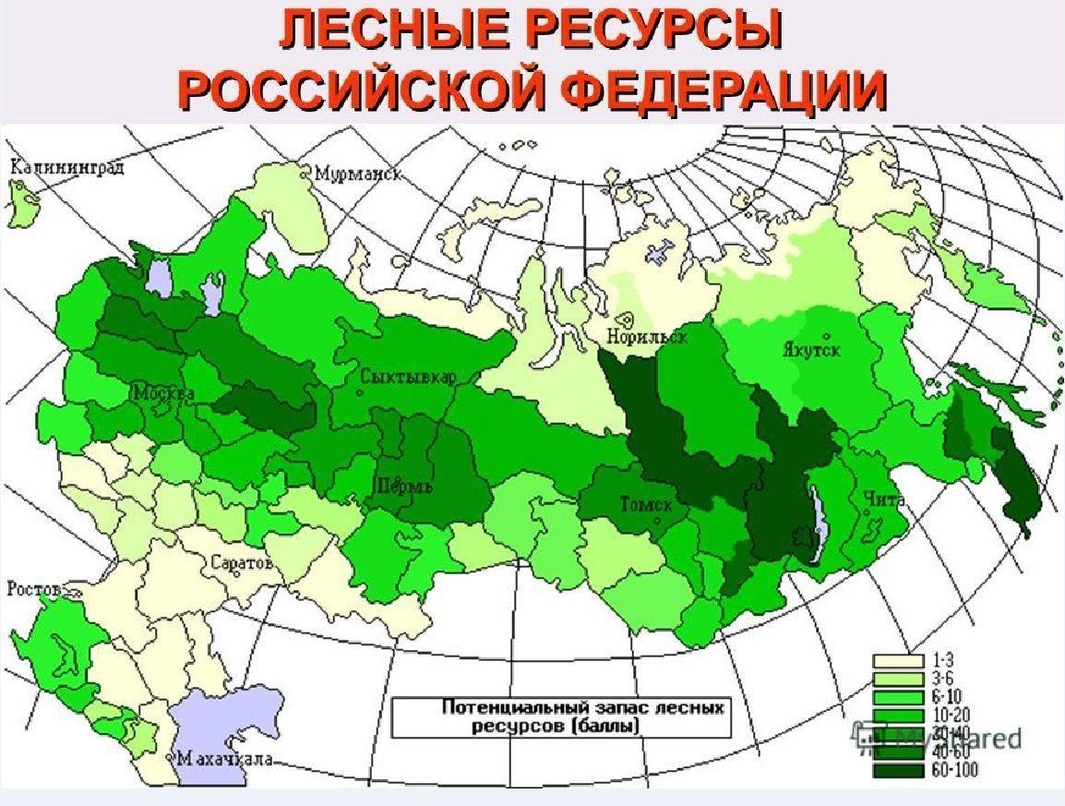

Карта 2
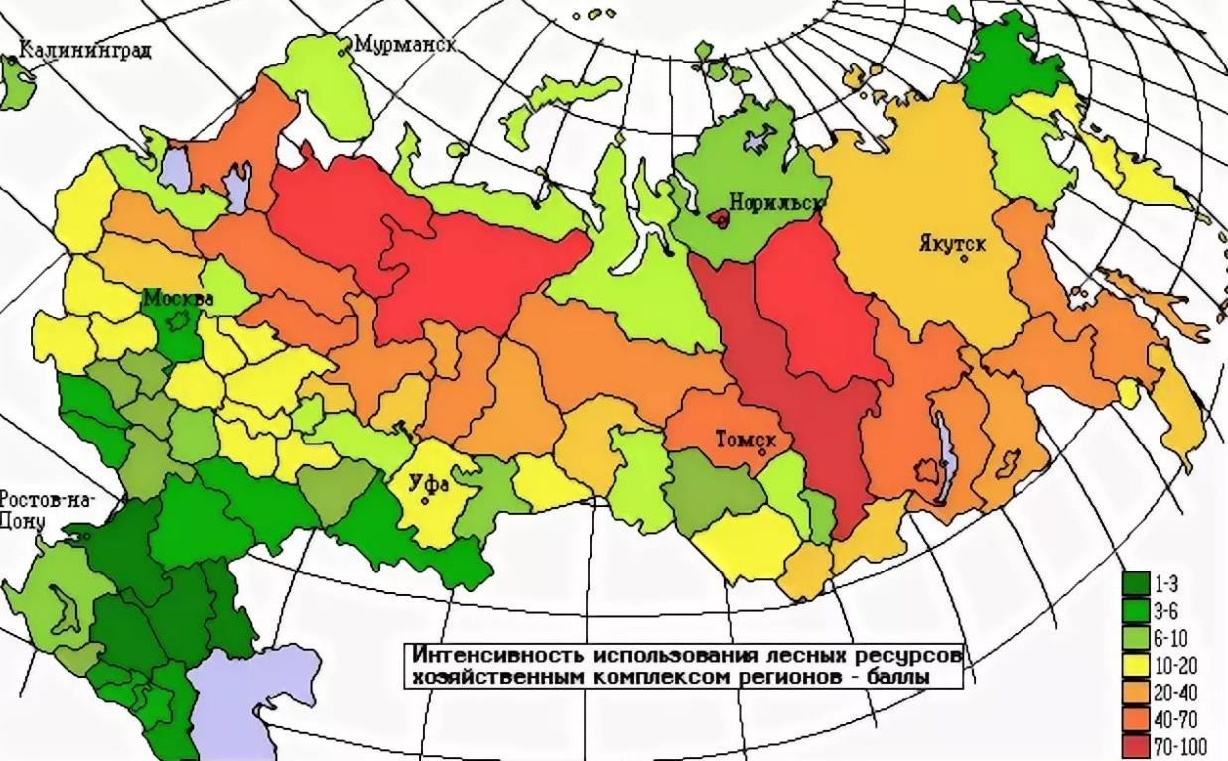

9

Практическое занятие № 3.
Определение количества антропогенных загрязнений, попадающих в окружающую
среду
Теоретическая часть
Двигатели внутреннего сгорания автомобилей являются основным источником загрязнения атмосферы в городах и густонаселѐнных регионах. В частности, в масштабах нашей страны доля транспорта в суммарных выбросах загрязняющих веществ в атмосферу от всех источников достигает 45%, в выбросах парниковых газов - примерно 10%, в сбросах вредных веществ со сточными водами - около 3%.
Основными вредными примесями, содержащимися в выхлопных газах двигателей, являются: оксид углерода, оксиды азота, различные углеводороды, включая и канцерогенный 3,4-бенз(а)пирен, альдегиды, сернистые газы.
Бензиновые двигатели, кроме того, выделяют продукты, содержащие свинец, хлор, бром, а иногда и фосфор, а дизельные – значительные количества сажи и частичек копоти ультрамикроскопических размеров. Каждая машина с бензиновым двигателем, прошедшая 15 тыс. км, потребляет 4350 кг кислорода и выбрасывает 530 кг СО, 93 кг углеводородов, 27 кг оксида азота. 75% свинца, содержащегося в высокооктановом бензине, переходит в атмосферу, то есть каждый автомобиль ежегодно выбрасывает в воздух до 1 кг свинца. В целом, отработанные газы двигателей внутреннего сгорания содержат более 200 вредных веществ и наименований.

Практическая часть
Выберите 4 участка автотрассы длиной около 100 м (Некрасова, Ленина, Володарского, Суханова). Определите число единиц автотранспорта проходящих по выбранному участку в течение 30 мин.
При этом учитывайте, сколько автомобилей определенного типа (легковые, грузовые, автобусы, дизельные грузовые автомобили) проехало по выбранному участку. Для дальнейших расчетов количество наблюдаемых автомобилей умножьте на 2, чтобы получить их число в течение 1 часа. Заполните таблицу 1:
Таблица 1 Среднее число учтенных автомобилей на улице ……………………..

Тип автотранспорта | Всего за 30 мин | Всего за 1 час
Легковые автомобили
Грузовые автомобили
Автобусы
Дизельные грузовые автомобили
Количество выбросов вредных веществ, поступающих от автотранспорта в атмосферу, можно оценить расчетным методом. Исходными данными для расчета количества выбросов являются:
- число единиц автотранспорта, проезжающего по выделенному участку дороги в единицу времени;
- нормы расхода топлива автотранспортом.
Средние нормы расхода топлива при движении в условиях города приведены в таблице 2.

Таблица 2 - Средние нормы расхода топлива

Тип автотранспорта | Средние нормы расхода | Удельный расход  топлива (л на 100 км) топлива Y_{a} (л на 1 км)
Легковые автомобили | 11-13 | 0,11-0,13
Грузовые автомобили | 29-33 | 0,29-0,33
Автобусы | 41-44 | 0,41-0,44
Дизельные грузовые автомобили | 31-34 | 0,31-0,34
Значения эмпирических коэффициентов (К), определяющих выброс загрязняющих веществ от автотранспорта в зависимости от вида горючего, приведены в таблице 3
Таблица 3- Значения эмпирических коэффициентов

Виды топлива | Значение коэффициента (К)
Виды топлива | угарный газ | углеводороды | диоксид азота
Бензин | 0,6 | 0,1 | 0,04
Дизельное топливо | 0,1 | 0,03 | 0,04
Коэффициент К численно равен количеству вредных выбросов соответствующего компонента при сгорании в двигателе автомашины количества топлива, равного удельному расходу (л/км).

Обработка результатов
Рассчитайте общий путь, пройденный установленным числом автомобилей каждого типа за 1 час (L_{a}, км) по формуле:
L_{a}= N_{a} x L,
где N_{a} – число автомобилей каждого типа; L – длина участка, км; а - обозначение типа автомобиля.
Рассчитайте количество топлива разного вида (Q_{a}), сжигаемого при этом двигателями автомашин, по формуле:
Q_{a} = Y_{a} x L_{а} ,
где Y – удельный расход топлива (л/км); L – длина участка, км; а - обозначение типа автомобиля.
Определите общее количество сожженного топлива каждого вида и занесите результат в таблицу 4
Таблица 4 - Общее количество сожженного топлива

Тип автотранспорта | Q_{a}
Тип автотранспорта | Бензин | Дизельное топливо
легковые автомобили
грузовые автомобили
автобусы
дизельные грузовые автомобили
Всего (ΣQ)
Рассчитайте объем выделившихся загрязняющих веществ (угарный газ, углеводороды, диоксид азота) в литрах по каждому виду топлива, перемножая соответствующие значения ΣQ и эмпирических коэффициентов К. Занесите результат в таблицу 5
Таблица 5- Объем выделившихся загрязняющих веществ
Виды топлива | Количество вредных веществ, л
Виды топлива | угарный газ | углеводороды | диоксид азота
Бензин
Дизельное топливо
Всего (V)
Рассчитайте массу выделившихся вредных веществ (m, г) по формуле: m = V x M/22,4,
где М – молекулярная масса (для СО – 28, для NO2 – 46, средняя молекулярная масса для углеводородов - 43).
Определите среднесуточную концентрацию вредных веществ (Ссс, мг/ м3)* в атмосферном воздухе участков, с учетом того, что объем используемого воздуха вблизи участка дороги длиной 100 метров составляет примерно 20 000 м3.
Сопоставьте полученные результаты с ПДКСС для каждого из вредных веществ. ПДКCC для веществ приведены в таблице 6
*ПДК_{СС} – предельно допустимая среднесуточная концентрация химического вещества в воздухе населенных мест, мг/м3. Эта концентрация не должна оказывать на человека прямого или косвенного вредного воздействия при неопределенно долгом (годы) вдыхании.
Таблица 6 - Предельно допустимые концентрации среднесуточные (ПДК_{CC}) загрязняющих веществ
Вещество | ПДКCС, мг/м3
угарный газ | 3,0
углеводороды | 0,005
диоксид азота | 0,04
Контрольные вопросы
    - Назовите основные вредные примеси, выделяющиеся при работе автотранспорта
    - Какой вклад вносит автотранспорт в загрязнение объектов окружающей среды в городах?
    - Какой тип топлива наносит больший вред окружающей среде: бензин или дизельное топливо? Почему?
Принимая во внимание близость к автомагистрали жилых и общественных зданий, сделайте вывод об экологической обстановке в районе исследованного вами участка автомагистрали.

Практическое занятие № 4 Методы очистки питьевой воды.

Вода – один из важнейших компонентов биосферы и необходимый фактор существования живых организмов. В настоящее время антропогенное воздействие на гидросферу значительно возросло.
Открытые водоемы и подземные водоисточники относятся к объектам Государственного санитарного надзора. Требования к качеству воды регламентируются соответствующими нормативными документами.

В соответствии с нормативными требованиями качество питьевой воды оценивают по трем показателям: бактериологическому, содержанию токсичных веществ и органолептическим свойствам.

Основные источники загрязнения водоемов – бытовые сточные воды и стоки промышленных предприятий. Поверхностный сток (ливневые воды) – непостоянный по времени, количеству и качеству фактор загрязнения водоемов. Загрязнение водоемов происходит также в результате работы водного транспорта и лесосплава.

Различают водопользование двух категорий:

к первой категории относится использование водного объекта в качестве источника хозяйственно- питьевого водоснабжения, а также для водоснабжения предприятий пищевой промышленности;

ко второй категории относится использование водного объекта для купания, спорта и отдыха населения, а также использование водных объектов, находящихся в черте населенных мест.

В качестве гигиенических нормативов принимают предельно допустимые концентрации (ПДК) – максимально допустимые концентрации, при которых содержащиеся в воде вещества не оказывают прямого или опосредованного влияния на организм человека в течение всей жизни и не ухудшают гигиенические условия водопользования

ХОД РАБОТЫ:
№ п/п | Содержание работы | Методические указания
1 | Задание 1 | Ответить на вопросы
2 | Задание 2 | Объясните письменно подробнее, в чем заключается каждая стадия и зарисуйте схему очистки воды
3 | Задание 3 | Ответить устно на вопросы (групповое задание)
4 | Вывод | Напишите вывод

Задание 1
Очистка воды.
- В чем заключается опасность использования необработанной или плохо обработанной воды для здоровья человека?
- Назовите наиболее обычный и простой способ устранения этой опасности? 3 Какие еще цели преследует обработка воды?

Задание 2
Стадии очистки воды.
- Хлорирование.
- Добавка квасцов (например, сульфата алюминия).
- Смешивание.
- Отстаивание (продолжительность).
- Фильтрование через песок.
- Очистка песочных фильтров. Что делают с удаленным с фильтров веществом?
- Дополнительная обработка воды. Фторирование. С какой целью проводят фторирование воды?

Вопросы
- Что такое «водосборный бассейн»?
- Что поступает и может поступать в водоем с площади водосборногобассейна вместе с поверхностным стоком?
- Где начинается работа по сохранению качества воды?
- В чем заключается обустройство водосборного бассейна? Кто отвечает за состояние территории водосборного населения?

Практическое занятие № 5.
Выбор методов технологии и аппаратовутилизации газовых выбросов.

Очистка газовых выбросов имеет важнейшее значение для выживания человека. Любая экосистема имеет способность самоочищаться, но при такой степени техногенного воздействия, как сегодня, природа уже не способна справляться самостоятельно. Сброшенное в атмосферу даже небольшое количество загрязнителя моментально распространяется на огромные территории и остановить этот процесс невозможно. Поэтому все больше внимания уделяется как разработке технологического оборудования газоочистных систем, так и законодательства для их применения.
Основными источниками загрязнения атмосферы являются выбросы от энергетических объектов, промышленных объектов и транспорта. На энергетические и промышленные объекты суммарно приходится до 80% загрязняющих выбросов (около 60% – на энергетику и 20% – на промышленность), на автотранспорт – 20-25%. Таким образом, добрая половина всего газоочистного оборудования призвана бороться с продуктами сжигания. Однако, спектр выбросов промышленных предприятий продуктами сжигания углеводородов не ограничивается и требует в каждом случае особого оборудования, рассчитанного и изготовленного для конкретного процесса.
Отдельно стоит упомянуть биологическое и радиоактивное загрязнение атмосферы. На эти два типа приходится достаточно малый процент выбросов, но их опасность гораздо выше среднестатистической.
Наиболее распространенными загрязнителями являются следующие химические соединения: окись углерода, двуокись серы, окислы азота, пары серной кислоты, часто образующиеся в газоходах при взаимодействии оксидов серы и паров воды. Содержание в газах соединений серы играют огромную роль при выборе типов и оборудования газоочистки.
Виды газоочистного оборудования
Газоочистка включает в себя два главных процесса: очистку отходящих газов от взвесей и аэрозолей и физико-химическую очистку путем обезвреживания химических соединений.
Основные способы газоочистки:
- поглощение (абсорбция – поглощение объемом и адсорбция – поглощение поверхностью);
- хемосорбция;
- термическое обезвреживание, разделяющееся на технологическое сжигание и каталитическое окисление.
Механическая очистка от примесей также подразделяется на осаждение, фильтрацию и промывку (мокрый скруббер совмещает в себе сразу несколько типов очистки, отфильтровывая до 80 % пыли и твердых примесей).
Среди аппаратов механической очистки наибольшей популярностью пользуются рукавные фильтры, циклоны и электростатические фильтры.
ХОД РАБОТЫ:
№ п/п | Содержание  работы | Методические указания
1 | Задание 1 | - Изучить наружное освещение филиала. Определить тип освещения. Сделать выводы об экономичности и экологичности данного типа освещения. Предложить другой тип освящения, отвечающий экономическим и  экологически1м5 требованиям.  - Предложите методы, технологии, аппараты, утилизации  выбросов ртути в атмосферу

2 | Задание 2 | Изучите влияние ртути на окружающую среду и живые организмы
3 | Задание 3 | Ответить устно на вопросы (групповое задание)
4 | Вывод | Напишите вывод

Задание 1

Порядок выполнения работы

- Изучите тип наружного освещения филиала
- Изучите альтернативные типы освещения
- Полученные данные занесите в таблицу

Тип освещения | Достоинства | Недостатки
- Сделайте выводы о достоинствах и недостатках различных типов освещения

Задание 2
- Изучите влияние ртути на окружающую среду и живые организмы

 | методы | технологии | аппараты
в атмосферу
в гидросферу
в литосферу
- Изучите оказание первой помощи при отравлении ртутью.

- Изучите методы, технологии, аппараты утилизации выбросов ртути в атмосферу, гидросферу, литосферу. Полученные данные занесите в таблицу 9. Сделайте выводы о методах утилизации ртути.

вопросы:

  - Назовите основные требования к освещению по экологичности и экономичности
  - Охарактеризуйте ртуть как источник опасности для окружающей среды и человека
  - Перечислите основные этапы оказания первой помощи при отравлении ртутью
  - Перечислите методы, технологии, аппараты утилизации выбросов, стоков, содержащих ртуть в атмосферу, литосферу, гидросферу.

Практическое занятие № 6.
Анализ и прогноз экологических последствий различных видов деятельности

Теоретическая часть

Мир с начала 70-х годов прошлого столетия живет в обстановке периодически возникающих энергетических кризисов. Поэтому в центре внимания промышленно развитых стран находились, находятся и будут находиться проблемы обеспечения национальной энергетической безопасности, связанные с надежным ресурсо- энергообеспечением.
Ключевую роль в предотвращении экологической атастрофы играет энергосбережение. Проблема разумного использования энергии является одной из наиболее острых проблем человечества. Современная экономика основана на использовании энергетических ресурсов, запасы которых истощаются и не возобновляются. Но это даже не главное. Современные способы производства энергии наносят непоправимый ущерб природе и человеку. Медики считают, что здоровье людей на 20% зависит от состояния окружающей среды.
Загрязнение атмосферы при использовании невозобновляемых источников энергии ведет к всеобщему потеплению, таянию полярных льдов и повышению уровня мирового океана в течение последующих веков. Мы не знаем, когда именно скажутся эти изменения, но комиссия ООН по климату утверждает, что всеобщее потепление уже началось. Необходимо что-то делать уже сейчас для предотвращения экологической катастрофы.
Эффективное использование энергии — ключ к успешному решению экологической проблемы! Самый простой способ уменьшить загрязнение окружающей среды – беречь энергию, или, другими словами, расходовать энергию более разумно. Кроме того, энергосбережение выгодно экономически. Мероприятия по экономии энергоресурсов в 2,5 – 3 раза дешевле, чем производство и доставка потребителям такого же количества вновь полученной энергии.
Благотворное влияние технического прогресса на биосферу возможно только при соблюдении ряда необходимых условий, одно из которых – ресурсо- и энергосбережение. Причѐм сбережение ресурсов и энергии должно проводиться на всех уровнях: в доме, на производстве, в районе и в стране в целом.
Ресурсосбережение – комплекс мероприятий по количественному и качественному снижению потерь ресурсов.
Энергосбережение – реализация правовых, организационных, научных, производственных, технических и экономических мер, направленных на эффективное использование энергетических ресурсов и на вовлечение в хозяйственный оборот возобновляемых источников энергии

Вопросы и задания к практическому занятию

- Кратко охарактеризуйте особенности воздействия энергетики на природную окружающую среду.
- Объясните, почему АЭС являются потенциально опасными в экологическом отношении.
- Охарактеризуйте особенности природоохранной деятельности в энергетике. Задание 1:
Предположите, что ваше предприятие за календарный год сэкономили 500, 1000, 2000, 3000, 5000 кВт/ч электроэнергии. Определите, сколько угля, нефти, сыра, макаронных изделий, цемента

можно произвести за счѐт сэкономленной электроэнергии, если 1 кВт/ч электроэнергии достаточен для производства 40 кг угля; 34 кг нефти; 9 кг цемента; 11 кг сыра; 10 кг макаронных изделий.
Задание 2:
Определите, сколько угля, нефти, цемента, сыра, макаронных изделий можно будет произвести за счѐт сэкономленной электроэнергии за год, если каждый из 145 млн. жителей России сэкономит в месяц всего 10 кВт/ч электроэнергии.

Задание 1
Изучите методы переработки промышленных отходов полученные данные занесите в таблицу
Методы переработки промышленных  отходов | Виды промышленных отходов

Задание 2
Контрольные вопросы:
  - Перечислите основные методы очистки газообразных выбросов
  - Каким образом при помощи строительства высоких труб достигается рассеяниевыбросов в атмосфере
  - Опишите этапы и способы очистки промышленно-бытовых сточных вод 4 Дайте определение понятию «малоотходное производство». Какова его цель?Сделайте выводы о методах переработки промышленных отходов.

Практическое занятие №7.
ОПРЕДЕЛЕНИЕ ЭКОНОМИЧЕСКОЙ ЭФФЕКТИВНОСТИ ПРИРОДООХРАННЫХ
МЕРОПРИЯТИЙ
Теоретическая часть
Ущерб народному хозяйству в результате загрязнения водоемов складывается из дополнительных расходов предприятий различных министерств и ведомств на очистку воды до нужного качества, на подачу воды из дальнего источника (так как вода из ближнего уже не отвечает потребностям производства), затрат из-за более быстрого износа основных фондов, уменьшения выпуска готовой продукции, выплаты по больничным листам - последствий заболеваемости людей, ущерба сельскому хозяйству из-за увеличения площади засоленных земель, уменьшения урожаев и т.д. Таким образом, загрязнение водных источников вызывает много разнообразных последствий. Именно поэтому данная тема является более чем актуальной.
К природоохранным мероприятиям относят все виды хозяйственной деятельности, направленные на снижение и ликвидацию отрицательного антропогенного воздействия на окружающую природную среду, сохранение, улучшение и рациональное использование природных ресурсов: строительство и эксплуатация очистных и обезвреживающих сооружений и устройств, развитие малоотходных и безотходных технологических процессов и производств, размещение предприятий и систем транспортных потоков с учетом экологических требований, рекультивация земель, меры по борьбе с эрозией почв, по охране и воспроизводству флоры и фауны, охране недр и рациональному использованию природных ресурсов.
Эффект от проведения природоохранных мероприятий складывается из эффекта, проявляемого в отрасли (сокращение потерь, утилизация отходов, снижение расхода воды и т.д.), и эффекта от уменьшения ущерба, наносимого окружающей среде. Таким образом, необходимо дополнительно ввести в расчеты величину ущерба окружающей среде (У), который появляется на самом предприятии или в других отраслях народного хозяйства и представляет собой сумму затрат двух типов: затрат на предупреждение негативного воздействия загрязненной среды и затрат, вызываемых воздействием загрязненной среды.

ХОД РАБОТЫ:
Экономический ущерб Y (руб./год) от сброса примесей в водохозяйственный участок некоторым источником определяется по формуле

где γ – множитель, численное значение которого равно 400 (руб./уcл, т);
σк– константа (безразмерная), зависящая от водохозяйственного участка; некоторые значения приведены в приложении 1;
М - приведѐнная масса годового сброса примесей (усл. т/ год).
Величина М определяется по формуле
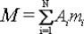

где i - номер сбрасываемой смеси, N - число примесей;
А - показатель относительной опасности сброса i-го вещества в водоѐмы (усл.т/т); mi - фактическая масса годового сброса i-й примеси, т/год.
Численное значение величины Ai для каждого загрязняющего вещества определяется по формуле, усл. т/т:

где ПДКi - ПДК i-го вещества в воде водных объектов рыбохозяйственного, хозяйственно- питьевого или культурно-бытового назначения (приложение 2).
Изложенный метод укрупнѐнной оценки ущерба от сброса примесей в водоѐмы не применяется в случаях, когда сбросы носят залповый характер.
Пример расчѐта экономической эффективности проведения водоохранных мероприятий Определить экономический эффект и общую экономическую эффективность защиты водоѐма от загрязнения сточными водами завода, расположенного в г. N.
Капиталовложения строительство очистных сооружений (К) по предварительным подсчѐтам составляют 130 тыс. рублей, текущие затраты (С) на их эксплуатацию - 50 тыс.руб./год. Среднеустойчивый сброс сточных вод (w) 490 м3/сут.
Содержание загрязнителей (К), мг/л: Содержание загрязнителей (К), мг/л:

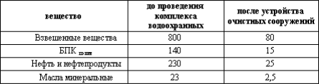

Годовой сброс сточных вод (W) определяется по формуле:
W = w (количество дней в году)

В нашем случае

W = 490* 365 =179* 10³м³/год.

Значение приведенной * массы годового сброса примесей определяется по формуле
M=Σ(A_{i}K_{i}W)
Где K_{i} - концентрация i-го вещества, т/м³
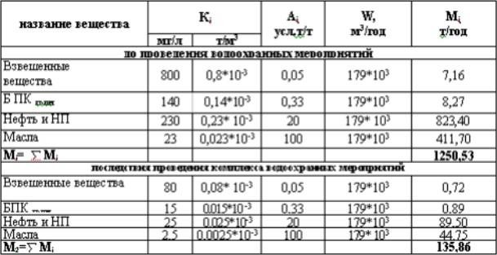
Расчѐт приведѐнной массы годового сброса загрязняющих веществ сводим в следующую таблицу:
Определяем годовую оценку ущерба до (Y1) и после (Y2) проведения водоохранных мероприятий на рассматриваемом участке по формуле.
Y₁ = γ σ_{к} М₁= 400*0,34*1250,53 = 170072,08 руб./год. Y₂ = γ σ_{к} М₂ = 400*0,34*135,86 = 18476,96 руб./год.
Определяем экономическую эффективность проведения запланированных водоохранных мероприятий с учѐтом данных по капитальным вложениям и текущим затратам.
Результаты расчѐта сводим в таблицу:

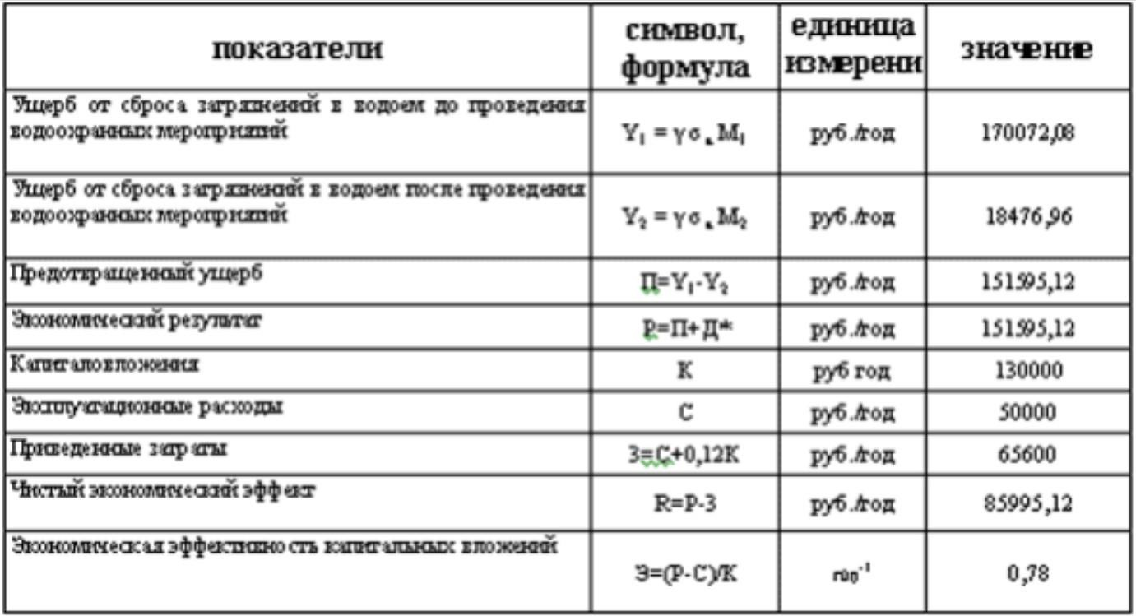
Д* - доход; Д=0
Поскольку R>0, то оцениваемый комплекс водоохранных мероприятий экономически целесообразен.
Объект считается экономически эффективным, если срок окупаемости не превышает 8 лет. При таком сроке окупаемости экономическая эффективность (Эн – нормативная эффективность) равна 0,12 год-1.
В нашем случае экономическая эффективность капитальных вложений (Э = 0,78 год-1) больше нормативной, следовательно мероприятия экономически эффективны.
Задание
Выполните самостоятельно расчѐт экономической эффективности водоохранных мероприятий завода.
Варианты исходных данных для определения экономической эффективности водоохранных мероприятий приведены в таблице 1
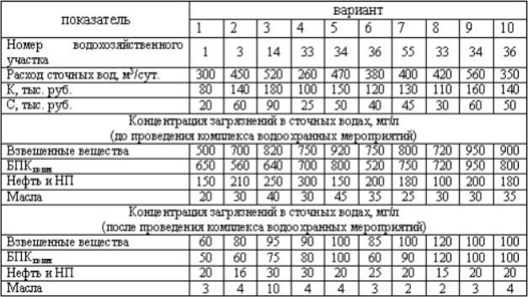

вопросы
- Что такое природоохранные мероприятия и для чего они проводятся?
- Из чего складывается ущерб народному хозяйству в результате загрязнения водоемов?
- Что такое удельный ущерб?
- Из чего складывается эффект от проведения природоохранных мероприятий?
- Назовите экономические показатели эффективности природоохранных мероприятий.
- Какие факторы важны при обосновании природоохранных мероприяти

Практическое занятие № 8.
Международное сотрудничество в решении проблем природопользования. Анализ международных законодательных и нормативно-правовых документов.

Международное экологическое право – это совокупность норм в области регулирования отношений по охране окружающей среды, сохранению и рациональному использованию природных ресурсов. Активное развитие международного экологического права отмечается с XIX века в связи с резким ухудшением состояния природы на Земле.

Принципы международного экологического права
Международная деятельность в области охране окружающей среды основана на следующих принципах:
  - Природа является достоянием и объектом защиты для всего человечества. Данное положение реализуется в том, что нормы международного права должны исполняться на всех уровнях, как интернациональном, так и в отдельном государствах.
  - Гарантия суверенитета страны по использованию ресурсов, находящихся на их территории. Каждое правительство вправе устанавливать собственный режим добычи, разработки месторождений, а также применение конкретных мер по защите окружающей среды.
  - Объекты окружающей среды, находящиеся в совместном пользовании, на которую не распространяется власть определенного государства и они находятся за пределами государственных границ, находится в распоряжении всего человечества. Это положение закреплено в ряде международных документов, например, Договоре о космосе (1967 г.) и Конвенции ООН по морскому праву (1982 г.).
  - Свобода на научные исследования. Принцип подразумевает, что дискриминация по проведению научной деятельности в мирных целях запрещена.
  - Рациональное использование природных ресурсов. Этот принцип закрепляет необходимость рационального управления природными источниками с учетом сохранения безопасной экологической обстановки.
  - Предотвращение причинения вреда окружающей среде.
  - Запрет на применение любыми государствами оружия, способного причинить существенный вред природе и здоровью людей.
  - Принцип ответственности за нанесение вреда окружающей среде на международном уровне путем привлечения к компенсации материального ущерба и восстановлению состояния экологии. Ответственность предусмотрена за нерациональное использование природных ресурсов, к примеру, в Конвенции о гражданской ответственности за ущерб, нанесенный окружающей среде опасными веществами (1993 г.).

Международные соглашения бывают следующих видов:
  - универсальные – в них принимает участие большинство стран мира или значительная их часть;
  - двух- и трехсторонние – регламентируют вопросы, затрагивающие интересы двух или трех стран;

  - региональные – характерны для определенных территорий, объединений или союзов, к примеру, стран ЕС.
Наибольшую значимость в международном экологическом праве приобрели:
  - Венская конвенции об охране озонового слоя (1985 г.);
  - Конвенция о биологическом разнообразии (1992 г.);
  - Конвенция о запрещении военного или любого иного враждебного использования средств воздействия на природную среду (1977 г.).

Источники международного экологического права
Документальную основу международного регулирования в сфере охраны окружающей среды составляют: обычаи, сложившиеся на международном уровне, и договоры между несколькими странами. Также, существуют в мировой практике обычные нормы, возникшие в связи с применением решений международными трибуналами по делам о возмещении экологического ущерба.
Законотворчество ряда государств, ограниченного международными соглашениями, определяется организациями на мировом уровне. На конференциях, в которых участвуют большинство стран, принимаются решения по использованию объектов окружающей среды с целью недопущения негативного воздействия человечества на окружающую среду.
Результатом созыва подобных совещаний и конференций становится принятие деклараций. Важное значение для сохранения мировых природных источников имеют:
  - Декларация Конференции ООН по проблемам окружающей человека среды (1972 г.)
  - Рио-де-Жанейрская декларация по окружающей среде и развитию (1992 г.)
  - Йоханнесбургская декларация по устойчивому развитию (2002 г.).
В общей системе норм международного экологического права важное место занимают резолюции международных организаций и конференций, которые прокладывают путь позитивному праву. В качестве примера: резолюция Генеральной Ассамблеи ООН 1980 г.
«Об исторической ответственности государств за сохранение природы Земли для настоящего и будущих поколений» и Всемирная хартия природы 1982 г.

Вопросы и задания к практическому занятию

- Назовите организации ООН, посвященные охране окружающей природной среды
- Охарактеризуйте значение международного сотрудничества в области охраны окружающей среды
- Охарактеризуйте значение международного сотрудничества в области охраны окружающей среды
- Сделайте выводы о значении международного сотрудничества в области охраны окружающей среды, о составе и видах международных договоров
- Основной смысл создания международных организаций, занимающихся изучением окружающей среды и восстановлением природных ресурсов.
- По каким принципам осуществляется международное сотрудничество по проблемам природопользования?
- Какие из регионов мира, на ваш взгляд нуждаются в совместной работе различных стран для решения экологических проблем и почему?

- Дать характеристику направлений международного сотрудничества по проблемам природопользования, в которых принимает участие Россия.

Задание 1
Проанализируйте:
    - Декларацию Стокгольмской конференции: принципы международного сотрудничества в области экологии
    - Всемирную Хартию природы: принципы рационального использования природных ресурсов
    - Декларацию по окружающей среде и развитию: принципы деятельности государств, которые должны обеспечить формирование устойчивого развития общества и природной среды

Задание 2
Заполните таблицу 1.
Таблица 1 - Виды международных договоров
Виды международных договоров | Характеристика
общие международно-правовые
договоры
специально природоохранительные
международные договоры
глобальные договоры
региональные договоры

Задание 3
На основании текста учебника и методических рекомендаций заполнить таблицу 2. Таблица 2 - Международные организации в деле охраны природы
Название организации | Сфера ответственности

Задание 4
Решите следующие экологические ситуации:

Ситуация 1
В 1975 году Франция предприняла попытку вывода на околоземную орбиту своего искусственного спутника Земли. Запуск осуществлялся с помощью американской ракеты- носителя с американского космодрома на мысе Канавералл (штат Флорида). На начальной стадии запуска были выявлены серьезные технические неполадки, из-за чего ракета-носитель и спутник были уничтожены по команде с Земли. Обломки упали на территорию одной из стран Латинской Америки и стали причиной разрушения промышленного объекта, в результате чего произошло загрязнение окружающей среды вредными химическими веществами, а также возникли лесные пожары в радиусе 50 км. Пострадавшая сторона подала иск в Международный арбитражный суд с требованием возмещения причиненного ей материального ущерба вследствие падения обломков спутника и ракеты-носителя.

Какое решение должен принять суд?

Ситуация 2
Российский танкер «Медведь» в канадском порту «Картье» допустил разлив 100 литров нефти. Капитан танкера незамедлительно сообщил об этом администрации порта и стал проводить ликвидацию разлива. Однако канадские береговые власти предприняли акцию по захвату судна и отбуксировали его в другое место.
Правомерны ли действия администрации порта?

Основной смысл создания международных организаций, занимающихся изучением окружающей среды и восстановлением природных ресурсов.
По каким принципам осуществляется международное сотрудничество по проблемам природопользования?
Какие из регионов мира, на ваш взгляд нуждаются в совместной работе различных стран для решения экологических проблем и почему?
Дать характеристику направлений международного сотрудничества по проблемам природопользования, в которых принимает участие Россия.

Дискуссия
Эколог Данило Ж. Маркович пишет: «Международное сотрудничество в области охраны окружающей среды должно строиться с учетом идеи единства человечества, которое, существуя, должно помнить, что оно плывет во Вселенной на одном маленьком островке (наша Земля и все его потребности можно удовлетворить из материальных запасов, находящихся на этом островке. Поэтому сегодня люди, невзирая на страну и характер социально-экономических отношений, должны знать, какую опасность представляют неконтролируемые поступки для сохранения экологического равновесия как условия существования человека».
Почему при всей очевидности этого тезиса на нашей планете существуют международные экологические проблемы? Как их решить?

Практическое занятие № 9.
Изучение Федеральных законов «Об охране окружающей среды», «О санитарно- эпидемиологическом благополучии населения».
ХОД РАБОТЫ:

№ п/п | Содержание работы | Методические указания
1 | Задание 1 | Изучите теоретический материал и заполните таблицу 1
2 | Задание 2 | Используя ФЗ «Об охране окружающей  среды» и Интернет, заполните таблицы 2, 3 и 4
3 | Вывод | Написать вывод о юридической ответственности правонарушителей за  нарушения экологического законодательства
Теоретическая часть
Главным инструментом государственной экологической политики является экологическое законодательство.
  - Основной источник экологического права – Конституция РФ. В Конституции определены основы конституционного строя, права и свободы человека и гражданина, в том числе в области экологических отношений. Согласно Конституции РФ, «каждый человек имеет право на благоприятную окружающую среду, достоверную информацию о еѐ состоянии и на возмещение ущерба, причинѐнному его здоровью или имуществу экологическим правонарушением».
  - Основной закон, обеспечивающий права граждан России на здоровую и экологически благоприятную окружающую среду и экологическую безопасность закон «Об охране окружающей природной среды». Этот Закон устанавливает основополагающие принципы и нормы регулирования экологических отношений в РФ. В нѐм систематизированы нормы, касающиеся прав граждан на здоровую и благоприятную окружающую природную среду, установлен экономический механизм охраны окружающей природной среды, сформулированы принципы нормирования качества окружающей природной среды, принципы государственной экологической экспертизы, экологические требования при проектировании, строительстве, реконструкции, вводе в эксплуатацию предприятий, сооружений и иных объектов, принципы деятельности в экологически неблагополучных зонах и в случае чрезвычайных ситуаций, на особо охраняемых природных территориях, принципы экологического воспитания и образования, проведения экологического контроля и экологических научных исследований и др. Действие Закона «Об охране окружающей природной среды» распространяется на всю территорию Российской Федерации.

  - Большинство норм экологического права содержится в кодифицированных законодательных актах, в частности в Земельном, Водном и Лесном кодексах.
  - Составной частью правовой системы РФ, имеющей приоритетное значение, являются международные нормативно-правовые акты, в которых участвует Российская Федерация.
С точки зрения обеспечения экологической безопасности важными представляются Законы «О защите населения и территорий от чрезвычайных ситуаций природного и техногенного характера», «О радиационной безопасности населения» а также ряд других законов, касающихся обеспечения безопасности при радиационном, химическом и других видах загрязнения окружающей среды.
  - Важное место в системе экологического права занимают указы Президента РФ и постановления Правительства Российской Федерации, которые обеспечивают проведение единой государственной экологической политики.
Природоохранительные министерства и ведомства наделяются правом издавать нормативные акты в рамках своей компетенции. Они предназначены для обязательного исполнения другими министерствами и ведомствами, физическими и юридическими лицами.
Немаловажную роль играют нормативные правила — санитарные, строительные, технико- экономические, технологические и т. д. К ним относятся нормативы качества окружающей среды: нормы допустимой радиации, уровня шума, вибрации и т. д. Эти нормативы представляют собой технические правила, и в этом виде они не рассматриваются как источники права. Ведомственные нормативные акты могут быть отменены Правительством РФ, если они противоречат закону.
Согласно Конституции РФ субъекты Федерации также вправе принимать законы и иные нормативные правовые акты по вопросам, отнесенным к их ведению. Сфера компетенции субъектов Федерации определяется отраслевыми законодательными актами: по землепользованию — Земельным кодексом РФ, по недрам — Законом РФ "О недрах", водопользованию — Водным кодексом РФ, по использованию животного мира — Федеральным законом "О животном мире", по окружающей природной среде — Федеральным законом "Об охране окружающей среды".
Помимо специальных нормативно-правовых актов экологического содержания в последние годы широко используется экологизация нормативных актов, регулирующих экономическую, хозяйственную и административную деятельность предприятий. Под экологизацией понимают внедрение экологических требований в нормативно-правовые акты неэкологического содержания. Необходимость такого процесса объясняется тем, что экологические законы не всегда могут напрямую касаться хозяйствующих субъектов, занятых в различной сфере производства. Они направлены на решение наиболее актуальных проблем экологической безопасности.

Задание 1
На основании выше представленных теоретических сведений заполните таблицу Таблица 1 – Характеристика источников экологического права
Источники экологического права | Характеристика
Конституция РФ
ФЗ РФ «Об охране окружающей | определяет основные направления, принципы и задачи
природной среды» | экологической политики государства, правового
 | регулирования экологических отношений, закрепляет
 | механизм осуществления рационального
 | природопользования и охраны окружающей природной
 | среды
«О санитарно-
эпидемиологическом благополучии населения».

ФЗ «Об экологической экспертизе»
Лесной кодекс
Водный кодекс
Земельный кодекс
Закон РФ «О недрах»
ФЗ «О животном мире»
ФЗ «Об охране атмосферного воздуха»
ФЗ «Об особо охраняемых природных территориях»
ФЗ «О природных лечебных
ресурсах, лечебно- оздоровительных местностях и курортах»
Гражданский кодекс
Уголовный кодекс и др.

Задание 2
    - Используя ФЗ «Об охране окружающей среды», заполните таблицы 2 и 3 http://www.consultant.ru/document/cons_doc_LAW_34823/
Таблица 2 – Принципы природоохранной политики

Принципы природоохранной политики | Главы и статьи ФЗ «Об охране окружающей среды»
1. Приоритет охраны жизни и здоровья человека, обеспечение благоприятных  экологических условий для жизни, труда и отдыха человека. | Глава 2, статья 3
2. Научно обоснованное сочетание экономических и экологических интересов общества, обеспечивающих реальные гарантии прав человека на здоровую и благоприятную для жизни окружающую природную среду. | Глава 1 Статья 3
3. Рациональное использование природных ресурсов. | Глава 1 Статья 3
4. За нарушение законодательства в области охраны окружающей среды устанавливается имущественная, дисциплинарная, административная и  уголовная ответственность в соответствии с законодательством. | Глава 14 статья 75
5. Плата за негативное воздействие на окружающую среду | Глава 4 статья 16
6. Права и обязанности общественных объединений и некоммерческих  организаций в области охраны окружающей среды | Глава 3 Статья 12
7. Международное сотрудничество в сфере | Глава 15 статья 81

охраны окружающей среды.
Таблица 3 - Права и обязанности граждан в области охраны окружающей среды
Права граждан в области охраны окружающей среды | Обязанности граждан в области охраны окружающей среды
создавать общественные объединения и иные некоммерческие организации,  осуществляющие деятельность в области охраны окружающей среды; | сохранять природу и окружающую среду;
направлять обращения в органы государственной власти Российской Федерации, органы государственной власти субъектов Российской Федерации, органы местного самоуправления, иные организации и должностным лицам о получении своевременной, полной и достоверной информации о состоянии окружающей среды в местах своего проживания, мерах по ее охране; | бережно относиться к природе и природным богатствам;
принимать участие в собраниях, митингах, демонстрациях, шествиях и пикетировании, сборе подписей под петициями, референдумах по вопросам охраны окружающей среды и в иных не  противоречащих законодательству Российской Федерации акциях; | соблюдать иные требования законодательства.
выдвигать предложения о проведении общественной экологической экспертизы и участвовать в ее проведении в
установленном порядке;
оказывать содействие органам государственной власти Российской Федерации, органам государственной власти субъектов Российской Федерации, органам местного самоуправления в
решении вопросов охраны окружающей среды;
обращаться в органы государственной власти Российской Федерации, органы государственной власти субъектов Российской Федерации, органы местного самоуправления и иные организации с жалобами, заявлениями и предложениями по вопросам, касающимся охраны окружающей среды, негативного воздействия на окружающую среду, и
получать своевременные и обоснованные ответы;
предъявлять в суд иски о возмещении вреда окружающей среде;

осуществлять другие предусмотренные законодательством права.
Заполните таблицу 4 «Юридическая ответственность правонарушителей» за нарушения экологического законодательства. http://isfic.info/pravov/rosp137.htm
Виды ответственности | Взыскания | Кто несѐт ответственность
имущественная | наложение на правонарушителя обязанности своим имуществом возместить  причиненный окружающей среде и здоровью человека вред | Юридические и физические лица
дисциплинарная | замечание; выговор;  увольнение по соответствующим основаниям. | работники
административная | предупреждение; административный штраф;  возмездное изъятие орудия совершения или предмета административного правонарушения;  конфискация орудия совершения или предмета административного правонарушения;  лишение специального права, предоставленного физическому лицу; административный арест; административное выдворение за пределы Российской Федерации иностранного  гражданина или лица без гражданства; дисквалификация. | граждане, должностные лица и юридические лица
уголовная | штраф;  обязательные работы; исправительные работы;  лишение права занимать определенные должности или заниматься определенной деятельностью;  ограничение свободы; арест;  лишение свободы на определенный срок. | лицо, достигшее 16 лет, по ст. 246 УК субъектом может  признано как  частное, так и должностное лицо.

Практическое занятие № 10
Юридическая и экономическая ответственность предприятий, загрязняющих окружающую среду

Понятие экспертизы и её виды:
Экологическая экспертиза – это оценка влияния использования природного ресурса на состояние окружающей среды.
Цель: - предварительная проверка соответствия хозяйственной деятельности и еѐ результатов требованиям охраны природы.
Объекты:
- Лицензии, сертификаты, проекты, т.е. документы предшествующие хозяйственной деятельности;
- Хозяйственная деятельность (предприятия, технологии и т.п.);
- Продукция.
Субъекты: 1) Заказчик (тот, кто назначает экспертизу);
  - Подрядчик (тот, кто проводит – экспертная комиссия);
  - Потребитель (тот, кого проверяют). Экологическая экспертиза включает:
- Сбор и обобщение информации;
- Рассмотрение материалов на комиссии;
- Оценка материалов и составление заключения. Виды экологической экспертизы:
- Государственная экспертиза:
Назначается гос. органами в области охраны природы.
Выводы имеют силу над ведомствами; обязательны к исполнению.
- Общественная экспертиза:
Проводится по инициативе общественных организаций и имеет силу рекомендаций. На практике существуют ещѐ:
- Ведомственная экспертиза:
Проводится по инициативе министерств и ведомств, еѐ выводы имеют силу внутри министерства или ведомства.
- Научная экспертиза:
Проводится по инициативе научных учреждений и имеет информационных характер.

Принципы экспертизы:
      - Обязательность – обязательность проведения экспертизы; обязательность выполнения результатов экспертизы.
      - Научная обоснованность – результаты экспертизы должны быть научно обоснованны.
      - Независимость и не ведомственность – выводы экспертизы должны быть независимы от интересов других учреждений.
      - Гласность – результаты экспертизы должны быть доступны общественности.

Правовые и социальные вопросы природопользования.
План:
- Понятие экологического права;
- Источники экологического права;
- Виды ответственности за экологические правонарушения.

Понятие экологического права:

Экологическое право – это отрасль права, которая регулирует общественные отношения в сфере взаимоотношения общества и природы.
Объекты экологического права:
  - Природная среда в целом;
  - Отдельные экосистемы (водоѐмы, леса и т.п.);
  - Компоненты природной среды (вода, воздух и т.п.).
Статья 42 Конституции Российской Федерации регламентирует права граждан в области охраны окружающей среды:
- каждый имеет право на благоприятную окружающую среду;
- каждый имеет право на достоверную информацию о ее состоянии и на возмещение ущерба, причиненного его здоровью или имуществу экологическим правонарушением.
Обязанности гражданина:
- принимать участие в охране окружающей среды;
- соблюдать требования природоохранного законодательства;
- повышать свои знания о культуре природопользования и т.п.

Источники экологического права:
  - Международные договора, соглашения;
  - Конституция Российской Федерации;
  - Законы и кодексы:
- ФЗ «Об охране окружающей среды» - 2002г.;
- Водный кодекс;
- Земельный кодекс;
- Лесной кодекс;
- ФЗ «Об атмосферном воздухе»;
- ФЗ «О недрах»;
- ФЗ «О животном мире»;
- ФЗ «О радиационной безопасности»;
- ФЗ «О санитарно - эпидемиологическом благополучии населении».
  - Указы и Распоряжения Президента РФ;
  - нормативно-правовые акты природоохранных министерств и ведомств;
  - нормативно-правовые акты органов местного самоуправления.

Виды ответственности за экологические правонарушения:
  - Дисциплинарная ответственность;
  - Административная ответственность;
  - Уголовная ответственность.

Вопросы к практическому занятию:
    - Что такое юридическая ответственность?

    - Дайте определение административной ответственности.

    - Что такое гражданско-правовая ответственность?

    - Дайте оценку воздействия на окружающую природную среду (ОВОС)

Рекомендуемая литература

а) основная литература:
Гальперин, М.В. Экологические основы природопользования: Учебник / М.В. Гальперин. - 2- e изд., испр. - М.: ИД ФОРУМ: НИЦ ИНФРА-М, 2019. - 256 с.
http://znanium.com/catalog/product/1006203

б) дополнительная литература:
Гальперин, М.В Экологические основы природопользования: Учебное пособие (Среднее профессиональное образование). Москва : ИНФРА-М, 2021 https://znanium.com/catalog/document?id=361207

